2020年5月14日

国土交通省観光庁長官
田端 浩殿

特定非営利活動法人日本文化体験交流塾(IJCEE)
理事長 米原 亮三

持続化給付金における雑所得、給与等の取り扱いについて(要望)

持続化給付金については、新型コロナウイルス感染症に伴う訪日観光客の激減に苦しむ通訳案内士にとっては、窮状を救う支援政策として、当交流塾会員一同感謝しております。
しかしながら、確定申告において、雑収入や給与等として申告した者において、実態は事業収入にもかかわらず、給付金を受給できない状況が生じています。つきましては、下記のとおり要望しますので、ご高配のほどよろしくお願いします。

記

第1 要望事項について
持続化給付金について | 通訳案内士の就業実態については、、実態は事業収入にもかかわらず、雑収入や給与等として申告した者において、給付金が受け取れない状況生じている。  (参考1)  持続化給付金で提出するの売上台帳等に記載することにより、雑収入や給与等として申告した者も、本給付金の対象とするように、所管官庁に働きかけてください。
新たな支援制度 | 梶山経済産業大臣は12日の記者会見で、「さまざまな収入が対象になる雑所得や給与所得の収入を一律に支援対象とするのは難しい。一方で、フリーランスの中には事業からの収入でも雑所得などに計上する人もいるので今週末を目途に、新たな支援制度を出していきたい」と述べていると報道された。(参考4)  新たな支援制度の概要を教えていただきたい。

第2 通訳案内士における支払い実態について
当交流塾に寄せられた会員からの声によると、以下のように、企業からガイドの謝礼として支払われた金額が給与等の名目となっているために、事業所得となっていません。また、税務署の指導により、雑所得となった者もいます。このため、持続化給付金が受給できません。

参考1 会員から寄せられた意見
Aさん | ・収入の8割を占めるガイド収入が白色申告で雑所得と仕訳されてしまい、該当しません。  ・持続化給付金の件ですが、確認したところ私の場合、該当しない事がわかりました。  白色申告をした時に、ガイド収入(8割を占める)ですが、雑所得に振り分けるように指導され、ガイドと全く関係のない派遣業(2割)が給与収入に振り分られました。ガイド業を中心に仕事をしており、今後もそのつもりでおりましたが、どうしようも無いのでしょうか。
Bさん | 確定申告の際、雑収入で申告していました。ということは、給付対象ではないのですよね。自分の無知にかなりショックを受けています。
Cさん | 1. 『個人事業主』に登録（開業）していないと申請できませんか？  2. 確定申告は青色または白色申告でなければなりませんか？  3. 確定申告でガイド料を雑所得で計上しましたが、事業収入として認められませんか？
Dさん | ・エージェントから給与として振り込まれ、源泉徴収を受けている金額についても、今回の給付の対象になるのでしょうか？  ・完全に個人事業主として独立し、自分でお客さんをとり、個人事業の所得として収入を計上している人よりも、実際にはTJTのようなエージェントから依頼されて、ガイド業や送迎を行い、そこから給与という形で賃金を支払われている人が、実は圧倒的に多いように思われます。私も、エージェントさんから支払われた給与は、確定申告時に給与所得として計上しておりました。こういった場合、今回の持続化給付金の申請はどうやったら良いのでしょうか？雇用契約があり、給与として賃金をもらっていた場合には、今回の時速化給付金の申請は行うことができないというのでは、 エージェントさんから給与として支払いを受けていたほとんどの人が、申請不可能になるのではないかと思います。  そもそも、雇用契約というのは私たちの仕事には当てはまらないのではないかとも思います。  （雇用契約していれば、社会保険やその他福利厚生などの利益もあるでしょうが、まったくそういうものはありません。）  ・すでに申請を済ませた一部の方からは、納税をもう一度修正して出したら良いのではないかというお話しも伺っておりますが、そういう場合、どのように修正して申告し直せば良いのでしょうか？そこら辺を教えていただきたいと思います。  ・通訳案内士意外にも仕事があり、他の仕事と併せて申告を行っていた場合、通訳案内士として仕事をしていた分だけを計上して、前年度の同月と比較して二分の一以下になったとして申請するという事で良いのでしょうか？
Eさん | コロナから収入はゼロになり、インバウンドの仕事の殆どが派遣会社からの「給与」となっています。  個人事業主の登録もしておりません。この場合も「持続化給付金」の対象になりますか？
Fさん | ・事業収入として会社により報酬や給与として支払われています。両方認められますか？  ・昨年度初めて青色申告しました。通訳案内士の仕事がら、いくらの仕事かわからないことが多く振り込まれてわかるのですが、源泉を引かれているせいで元がいくらの仕事かわかりません。  よって年 最後にきて源泉徴収書や支払い証明書を見て源泉税額書きました。月別の金額わからないため、全て12月31日づけにしたので月別の正確な売上がわかりません。また会社によって報酬だったり、給与だったりするのですが、給与として支払われたものは、今回の給付金対象にはならないのでしょうか？

参考2 True Japan Tour 株式会社がガイドに送付する書類(サンプル)
実施日付 | 案件名 | 氏名 | 謝礼  金額 | 源泉徴収 | 立替：交通費・宿泊費 | 立替：入場料  ・拝観料等 | 立替：  その他  （材料費など） | 事前準備金 | 支払額
2020  01/15 | スルー観光ガイド派遣 | 都留  幸子 | 27,000 | -2,756 | 3,500 | 0 | 2,330 | 0 | 30,074
2020  01/16 | スルー観光ガイド派遣 | 都留  幸子 | 33,800 | -3,450 | 5,370 | 4,200 | 1,500 | 0 | 41,420
2020  01/21 | スルー観光ガイド派遣 | 都留  幸子 | 24,300 | -2,481 | 6,010 | 2,000 | 1,400 | 0 | 31,229
合計 |  |  | 85,100 | -8,687 | 14,880 | 6,200 | 5,230 | 0 | 102,723

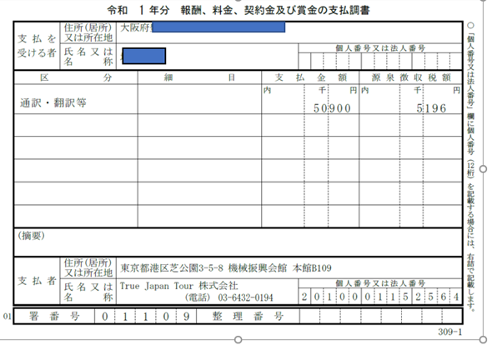
参考3
True Japan Tour 株式会社がガイドに送付する支払調書
(サンプル)

新型コロナウイルスの感染拡大で収入が減少したものの、所得の計上のしかたによっては持続化給付金の対象から外れるフリーランスの個人事業主などに対し、梶山経済産業大臣は、持続化給付金とは別の制度で追加的に支援する方針を示し今週中にも取りまとめる考えを明らかにしました。

新型コロナウイルスの影響で売上が大きく落ち込んだ中小企業や個人事業主には、持続化給付金の制度で最大200万円が給付されますが、フリーランスの個人事業主で主な収入を「事業収入」ではなく「雑所得」などとして確定申告していた場合は給付の対象から外れており、支援の拡充を求める声があがっています。

これについて、梶山経済産業大臣は12日の記者会見で、「さまざまな収入が対象になる雑所得や給与所得の収入を一律に支援対象とするのは難しい。一方で、フリーランスの中には事業からの収入でも雑所得などに計上する人もいるので今週末を目途に、新たな支援制度を出していきたい」と述べ、持続化給付金とは別の制度で追加的に支援する方針を示し、今週中にも取りまとめる考えを明らかにしました。

参考4 2020年5月12日 11時40分 NHK 報道より

